Szkolnictwo wyższe w województwie opolskim
w roku akademickim 2024/2025
15.07.2025 r.

W opolskich uczelniach w roku akademickim 2024/25 studiowało 17,9 tys. studentów, czyli więcej o 0,5 tys. w stosunku do poprzedniego roku akademickiego,
a mniej o 5,1 tys. w porównaniu z rokiem 2015/16. Dyplom ukończenia uczelni w roku akademickim 2023/24 otrzymało 4,1 tys. absolwentów, tj. więcej
o 2,3% w porównaniu z poprzednim rokiem akademickim, natomiast mniej o 46,8% w stosunku do roku akademickiego 2015/16.
2,7%
Wzrost liczby studentów
w porównaniu z rokiem akademickim 2023/24
W roku akademickim 2024/25 zwiększyła się liczba studentów w porównaniu z poprzednim rokiem akademickim, natomiast spadła w relacji do roku akademickiego 2015/16
W roku akademickim 2024/25 w pięciu uczelniach mających siedzibę na terenie województwa opolskiego kształciło się 17858 studentów (łącznie ze studentami oddziałów zamiejscowych). Liczba studentów w relacji do poprzedniego roku akademickiego wzrosła o 2,7%, natomiast spadła o 22,2% w stosunku do roku akademickiego 2015/16.
Ponadto funkcjonował jeden oddział zamiejscowy uczelni mający siedzibę jednostki macierzystej poza województwem opolskim, w którym studiowało 3818 osób, tj. więcej o 7,5% w porównaniu z rokiem akademickim 2023/24.
Wykres 1. Studenci i absolwenciª
stan w dniu 31 grudnia
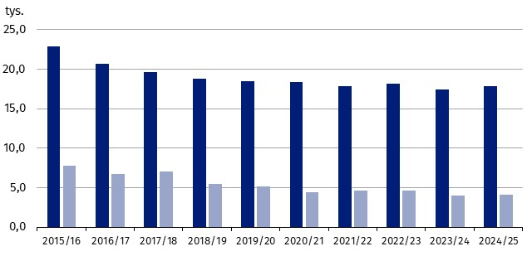

^{b}
^{b}
^{b}

Studenci Absolwenci

a Z poprzedniego roku akademickiego. b Stan w dniu 30 listopada.

Z ogólnej liczby studiujących w uczelniach 73,5% kształciło się na studiach stacjonarnych. W porównaniu z rokiem poprzednim ich liczba zmniejszyła się o 0,1%. Odsetek kobiet wśród wszystkich studiujących w roku akademickim 2024/25 wyniósł 56,3%. Wśród osób kształcących się na studiach stacjonarnych było 57,7% kobiet, a na studiach niestacjonarnych – 52,5%.
Na studiach stacjonarnych kształciło się 73,5% studentów

W roku akademickim 2024/25 w uczelniach województwa opolskiego naukę podjęło łącznie 2221 obcokrajowców wobec 2344 w roku akademickim 2023/24 i 1089 w 2015/16. Najliczniejszą grupę cudzoziemców studiujących w województwie opolskim stanowili studenci z Ukrainy
– 58,7%.
W roku akademickim 2024/25 odnotowano 337 studentów z niepełnosprawnościami i stanowili oni 1,9% wszystkich studentów (1,8% w roku akademickim 2023/24).
Spośród wszystkich uczelni mających siedzibę na terenie województwa opolskiego trzy były uczelniami publicznymi. Większość wśród ogółu studiujących (86,8%) stanowili studenci uczelni publicznych (w porównaniu z poprzednim rokiem akademickim spadek o 0,2 p. proc.). Dominującą formą kształcenia w uczelniach publicznych były studia stacjonarne, na których uczyło się 79,0% (w 2023/24 – 79,8%), natomiast w uczelniach niepublicznych – studia niestacjonarne – 62,5% (w 2023/24 – 52,9%).
Największa część studentów (58,1%) podjęła studia pierwszego stopnia (inżynierskie i licencjackie). Na studiach drugiego stopnia kształciło się 19,5% osób, a magisterskich jednolitych – 22,4%. W porównaniu z rokiem akademickim 2023/24 w ogólnej liczbie studiujących zwiększył się udział osób na studiach magisterskich jednolitych o 0,7 p. proc. oraz drugiego stopnia o 0,3 p. proc., a zmniejszył się udział osób na studiach pierwszego stopnia o 1,0 p. proc. Spośród wszystkich studentów najwięcej – 38,5% kształciło się na studiach pierwszego stopnia na poziomie licencjackim (w roku akademickim 2023/24
– 38,4%).
Wykres 2. Studenci według rodzajów studiów
stan w dniu 31 grudnia
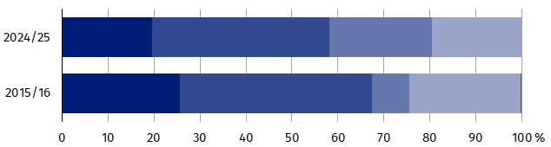

ª

Studia pierwszego stopnia z tytułem inżyniera
Studia magisterskie jednolite
Studia pierwszego stopnia z tytułem licencjata
Studia drugiego stopnia
Po ostatnim roku bez egzaminu

a Stan w dniu 30 listopada.

Głównym ośrodkiem akademickim w województwie było m. Opole, z największą uczelnią
– Uniwersytetem Opolskim kształcącym 8887 studentów, a także Politechniką Opolską (4798 studentów). W roku akademickim 2024/25 w m. Opolu kształciło się 15608 studentów, którzy stanowili 87,4% ogółu studentów w województwie.
Studenci najczęściej wybierali kierunki z grupy biznes, administracja i prawo oraz zdrowie i opieka społeczna
W roku akademickim 2024/25 najwięcej osób kształciło się na kierunkach z grupy biznes, administracja i prawo (22,1%), zdrowie i opieka społeczna (20,1%) oraz technika, przemysł, budownictwo (11,8%). Kobiety częściej niż mężczyźni studiowały na kierunkach: zdrowie i opieka społeczna (25,7% ogółu studentek wybrało ten kierunek, podczas gdy wśród mężczyzn 12,8% studentów), kształcenie oraz nauki humanistyczne i sztuka po 13,4% (mężczyźni odpowiednio: 4,2% i 9,5%). Z kolei mężczyźni zdecydowanie częściej wybierali kierunki: technika, przemysł, budownictwo (odpowiednio: 19,9% ogółu mężczyzn studiujących, podczas gdy wśród kobiet 5,6%) oraz technologie teleinformacyjne (odpowiednio: 16,1% i 2,0%).
Wykres 3. Studenci według płci i grup kierunków kształceniaª w roku akademickim
2024/25
stan w dniu 31 grudnia
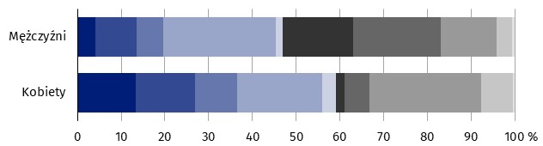

Grupy kierunków kształcenia:
kształcenie technologie teleinformacyjne
nauki humanistyczne i sztuka technika, przemysł, budownictwo
nauki społeczne, dziennikarstwo i informacja zdrowie i opieka społeczna
biznes, administracja i prawo usługi
nauki przyrodnicze, matematyka i statystyka indywidualne studia międzyobszarowe

a Zgodnie z Międzynarodową Klasyfikacją Kierunków Kształcenia (ISCED-F 2013).

W roku akademickim 2024/25 odnotowano 4135 absolwentów, z tego 87,7% to osoby uzyskujące dyplomy uczelni publicznych. W porównaniu z poprzednim rokiem akademickim liczba absolwentów zwiększyła się o 2,3%, natomiast zmniejszyła się o 46,8% w stosunku do roku akademickiego 2015/16. Ponad połowa wszystkich absolwentów (54,0% ogółu) ukończyła studia pierwszego stopnia, z czego 31,0% z tytułem inżyniera, a 69,0% z tytułem licencjata. Studia magisterskie jednolite ukończyło 13,2% wszystkich kończących studia, a studia drugiego stopnia ukończyło 32,8%.
Najwięcej absolwentów uzyskało dyplom na kierunkach studiów z grup: biznes, administracja i prawo (22,6%), zdrowie i opieka społeczna (16,2%) oraz technika, przemysł, budownictwo (12,7%).
Studia podyplomowe i doktoranckie (łącznie z cudzoziemcami)
W roku akademickim 2024/25 zwiększyła się liczba uczestników studiów podyplomowych zarówno w porównaniu z rokiem poprzednim, jak i w stosunku do 2015/16
Liczba uczestników studiów podyplomowych w roku akademickim 2024/25 zwiększyła się o 91,6% w porównaniu z rokiem poprzednim i o 139,3% w odniesieniu do roku 2015/16 i wyniosła 7304 (z czego na uczelniach publicznych studiowało 227 osób, a niepublicznych
– 7077). W odniesieniu do roku akademickiego 2023/24 w szkołach publicznych zanotowano wzrost liczby uczestników o 62,1%, a w niepublicznych o 92,7%. Kobiety dokształcające się na studiach podyplomowych stanowiły 90,1% wszystkich uczestników i ich udział wzrósł
o 2,5 p. proc. w porównaniu z poprzednim rokiem akademickim.
Wśród uczestników studiów podyplomowych największą popularnością cieszyły się kierunki z podgrup: pedagogiczna – 6808 uczestników, medyczna – 167 oraz biznes i administracja
– 99.
W roku akademickim 2023/24 wydano 3493 świadectw ukończenia studiów podyplomowych, w tym 3102 kobietom. Było to zarówno więcej niż rok wcześniej (odpowiednio: o 35,7%
i o 49,0%), jak i w porównaniu z rokiem akademickim 2015/16 (analogicznie: o 44,4%
i o 49,7%).
Doktoranci kształcili się na studiach doktoranckich oraz w szkołach doktorskich. W 2024 r.
na studiach doktoranckich kształciło się łącznie 230 doktorantów, w tym 99,6% w ramach szkół doktorskich. W porównaniu z poprzednim rokiem łączna liczba doktorantów zwiększyła się o 23,0%. Kobiety stanowiły 41,7% ogółu uczestników.
W szkołach doktorskich największym zainteresowaniem cieszyła się dziedzina nauk inżynieryjno-technicznych (44,5% uczestników), a najmniejszym nauk teologicznych (3,1%).
W 2024 r. stopień doktora uzyskało łącznie 14 osób, w tym 4 w ramach szkół doktorskich.
W porównaniu z poprzednim rokiem liczba osób, które uzyskały stopień doktora zmniejszyła się o 63,2%.

***
W przypadku cytowania danych Głównego Urzędu Statystycznego prosimy o zamieszczenie informacji: „Źródło danych GUS”, a w przypadku publikowania obliczeń dokonanych na danych opublikowanych przez GUS prosimy o zamieszczenie informacji: „Opracowanie własne na podstawie danych GUS”.
Rozpowszechnianie:
Opolski Ośrodek Badań Regionalnych
Hanna Sterniuk-Mościcka
Tel: 514 901 001
e-mail: H.Sterniuk-Moscika@stat.gov.pl
Opracowanie merytoryczne:
Urząd Statystyczny w Opolu
p.o. Dyrektora Renata Wasilewska
Tel: 77 453 14 52




Obsługa mediów:
Monika Bartel
Tel: 77 423 09 75
e-mail: M.Bartel@stat.gov.pl
opole.stat.gov.pl
@USOpole
@Opole_STAT

Powiązane opracowania
Szkolnictwo wyższe w województwie opolskim w roku akademickim 2023/2024
Temat dostępny w bazach danych
Bank Danych lokalnych – Szkolnictwo wyższe
Ważniejsze pojęcia dostępne w słowniku
Edukacja

